«День парашютиста»
Подготовила воспитатель: Харатян К.В.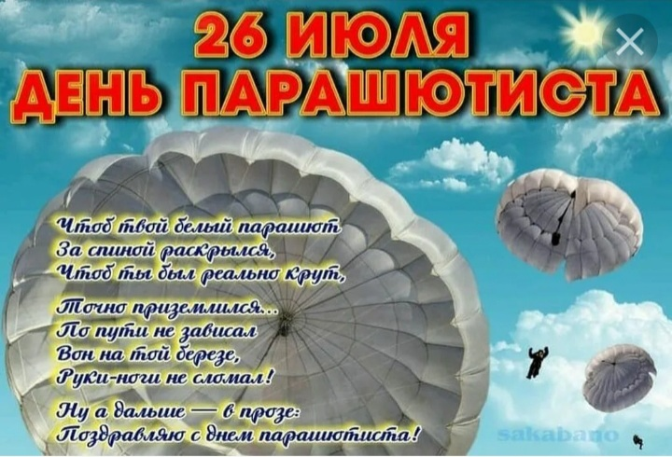
26 июля 1930 года под Воронежем пять советских летчиков и механиков впервые в СССР совершили серию тренировочных прыжков с самолета, используя закупленные в США парашюты. Второго августа того же года были проведены первые в стране военные учения с высаживанием парашютного десанта. Этот первый опыт стал началом для отечественного парашютного спорта м воздушно – десантных войск. И мы в очередной тематический день решили поговорить с детьми об этом. Провести исследовательскую работу с целью продолжения знакомства с основными свойствами воздуха; выявить, что воздух обладает упругостью; понять, как может использоваться сила воздуха; рассказать о том, как использовались свойства воздуха для создания парашюта. Воспитывать чувство гордости за самоотверженность и бесстрашие наших бойцов во время войны. И, конечно же, выразить свои эмоции в творчестве.
Сто лет назад пилоты самолетов летали без парашютов и , если случалась авария, они не могли спастись. Русский изобретатель Глеб Котельников в 1912 придумал устройство для спасения летчиков: большой купол на веревках, который укладывался в ранец на спине летчика и мог быстро раскрываться в воздухе.


